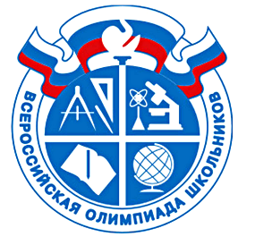
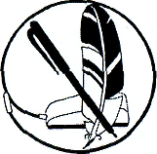
ЦЕНТР ОЛИМПИАД САНКТ-ПЕТЕРБУРГА

Итоги регионального (заключительного) этапа олимпиады школьников по русскому языку и литературе для детей с ограниченными возможностями здоровья

(2019-2020 учебный год)

5 КЛАСС
№ | ФИО участника | Район города | Сумма баллов | Статус
 | Ким Е. А. | Невский | 38 | победитель
 | Чертков А. Д. | Красногвардейский | 37 | призёр
 | Соловьёва Д. К. | Выборгский | 37 | призёр
 | Кармазин А. М. | Невский | 36 | призёр
 | Слугина З. С. | Невский | 36 | призёр

6-7 КЛАССЫ
№ | ФИО участника | Район города | Сумма баллов | Статус
 | Кузнецов М. Е. | Кировский | 37 | победитель
 | Беспалова Е. А. | Выборгский | 36 | призёр
 | Шешунов А. А. | Петродворцовый | 35 | призёр

8-9 КЛАССЫ
№ | ФИО участника | Район города | Сумма баллов | Статус
 | Гамаюнов Н. А. | Кировский | 52 | победитель
 | Шачков К. В. | Красносельский | 48 | призёр
 | Одинцова Д. С. | Кировский | 45 | призёр

